РЕКОМЕНДАЦИИ ДЛЯ РОДИТЕЛЕЙ ПО МУЗЫКАЛЬНО – ХУДОЖЕСТВЕННОЙ ДЕЯТЕЛЬНОСТИ (27. 04. 2020года)

ТЕМА: «ДЕНЬ ПОБЕДЫ»

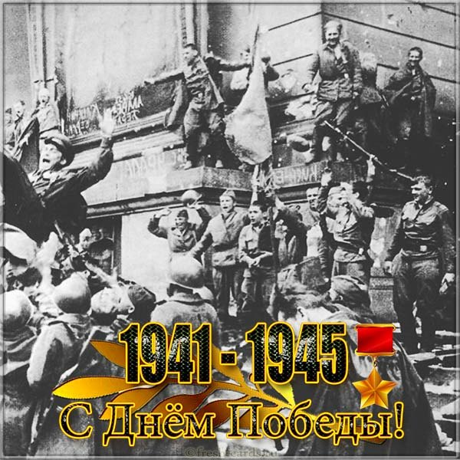

Задачи:
Воспитывать у детей патриотические чувства, любовь к Родине, уважительное отношение к старшему поколению, к истории своей страны.

Уважаемые мамы и папы, предложите детям младшего и старшего дошкольного возраста послушать

ПЕСНИ О ВЕЛИКОЙ ОТЕЧЕСТВЕННОЙ ВОЙНЕ (1941-1945)
От авторов сайта «Всё для детей»:
Некоторые песни в нашем сборнике отмечены звёздочкой. Если вы видите звёздочку рядом с названием, это означает, что на странице с песней вы можете не только скачать эту песню, минусовку или текст, но и познакомиться с историей создания песни и/или c рассказом о подвиге героя, которому она посвящена.

https://allforchildren.ru/songs/vov.php

Вторая младшая группа (3 – 4 года)

Знакомство с военной песней «Катюша», музыка М. Блантера, слова М. Исаковского. Можно песню слушать, подпевать и под неё танцевать всем вместе.
https://www.youtube.com/watch?v=4rhp7Q7Ceq8

2. Выучить с ребёнком песню «Мы солдаты», музыка Ю. Слонова, слова В.Малкова

Разучивание песни идёт по этапам:
- Подготовительный этап – знакомство с песней, дать ребёнку послушать, провести беседу, о чём эта песня, какой характер песни.
- Основной этап – разучивание мелодии и текста песни.
- Заключительный этап – исполнение песни целиком.

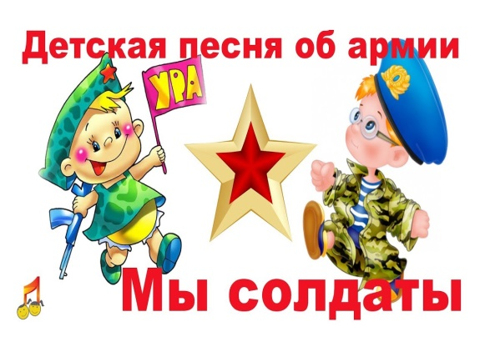

https://possum.ru/?p=6136
3.Приглашаем станцевать «Танец маленьких утят» https://www.youtube.com/watch?v=IIecgx7Dtws

Средняя группа (4 – 5 лет)

1. Знакомство с военной песней «Смуглянка», музыка А. Новикова, слова Я. Шведова
https://allforchildren.ru/songs/war22.php#activeTab=3

2.Выучить с ребёнком песню «Что такое День Победы», музыка Е. Обуховой, слова А. Усачёва
Разучивание песни идёт по этапам:
- Подготовительный этап – знакомство с песней, дать ребёнку послушать, провести беседу, о чём эта песня, какой характер песни.
- Основной этап – разучивание мелодии и текста песни.
- Заключительный этап – исполнение песни целиком.

http://chudesenka.ru/5169-chto-takoe-den-pobedy.html
3. Потанцевать с ребёнком задорный танец «Хоки – поки»
https://www.youtube.com/watch?v=kZUTrLqDJVQ&feature=youtu.be

Старшая группа (5 – 6 лет)

1.Слушание песен о Великой Отечественной Войне (1941-1945)
https://allforchildren.ru/songs/vov.php
2. Выучите с ребёнком песню «Вечный огонь», музыка А. Филиппенко, слова Д. Чибисова
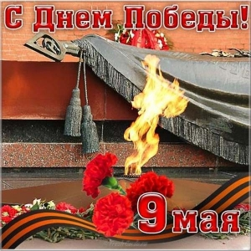

Разучивание песни идёт по этапам:
- Подготовительный этап – знакомство с песней, дать ребёнку послушать, провести беседу, о чём эта песня, какой характер песни.
- Основной этап – разучивание мелодии и текста песни.
- Заключительный этап – исполнение песни целиком.

1.Над могилой в тихом парке
Расцвели тюльпаны ярко.
Вечно тут огонь горит
Тут солдат советский спит.
2.Мы склонились низко, низко
У подножья обелиска.
Наш цветок расцвёл на нём
Жарким пламенным огнём.
3.Мир солдаты защищали
Жизнь они за нас отдали.
Сохраним в сердцах своих
Память светлую о них
https://www.youtube.com/watch?v=yZl99LY2lOE

3. Предложите ребёнку потанцевать вместе свами:
https://youtu.be/NA3fd1PGm1k
Подготовительная группа (6 – 7 лет)

1.Слушание песен о Великой Отечественной Войне (1941-1945)
https://allforchildren.ru/songs/vov.php
2. Повторить с ребёнком песню «Вечный огонь», музыка А. Филиппенко, слова. Д. Чибисова, выученную на музыкальных занятиях.
Предложить послушать песню, вспомнить и повторить текст, спеть одному, потом вместе с родителями.
http://x-minus.pro/track/220128/%D0%B2%

3.Выучите с ребёнком песню « Наследники победы» музыка. Е. Зарицкой, слова. В. Шумилиной

Разучивание песни идёт по этапам:
- Подготовительный этап – знакомство с песней, дать ребёнку послушать, провести беседу, о чём эта песня, какой характер песни.
- Основной этап – разучивание мелодии и текста песни.
- Заключительный этап – исполнение песни целиком.

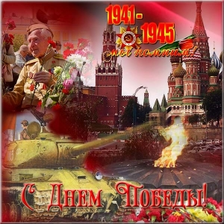

https://minus1.ru/songs/%D0%B4%D0%B5%D1%82%D1%81%D0%BA%D0%B8%D0%B5-%D0%BF%D0%B5%D1%81%D0%BD%D0%B8-%D0%BD%D0%B0%D1%81%D0%BB%D0%B5%D0%B4%D0%BD%D0%B8%D0%BA%D0%B8-%D0%BF%D0%BE%D0%B1%D0%B5%D0%B4%D1%8B

Предложите ребёнку потанцевать вместе свами:
https://youtu.be/NA3fd1PGm1k

ПЕСНИ К ВЫПУСКНОМУ ПРАЗДНИКУ

Разучивание песни идёт по этапам:
- Подготовительный этап – знакомство с песней, дать ребёнку послушать, провести беседу, о чём эта песня, какой характер песни.
- Основной этап – разучивание мелодии и текста песни.
- Заключительный этап – исполнение песни целиком.

1. «До свиданья, детский сад» (пять лет мы дружною семьёй), музыка и слова С. Суэтова
http://chudesenka.ru/load/7-1-0-149 текст, плюс, минус.

2. «Прощайте, игрушки» музыка Е. Зарицкая

1. Детство быстро так промчалось - оглянуться не успели
Во дворе опять скучают одинокие качели.
Навсегда остались в детстве наши старые игрушки
В тихой комнате скучает мишка на подушке.

Припев:
Прощайте, игрушки, мы взрослыми стали
И с вами играть мы немножко устали.
Прощайте, игрушки, к друзьям по соседству
Сквозь шумный двор уходит детство.

2. Детство быстро так промчалось - только может быть однажды
К нам оно с тобой причалит тем корабликом бумажным.
Что уплыл от нас когда-то в ту страну, где сказки бродят
И весеннею порою в детство уводят.

Припев:
Прощайте, игрушки, мы взрослыми стали
И с вами играть мы немножко устали
Прощайте, игрушки, к друзьям по соседству
Сквозь шумный двор уходит детство.

Ссылка на плюс: https://youtu.be/s-F-UnOOkn8
Ссылка на минус: https://yadi.sk/d/4UstYGwF8qTiLw

3. Детский садик (за летом зима), музыка А. Ермолова, слова В. Борисова
http://chudesenka.ru/load/7-1-0-147 текст, плюс, минус.

